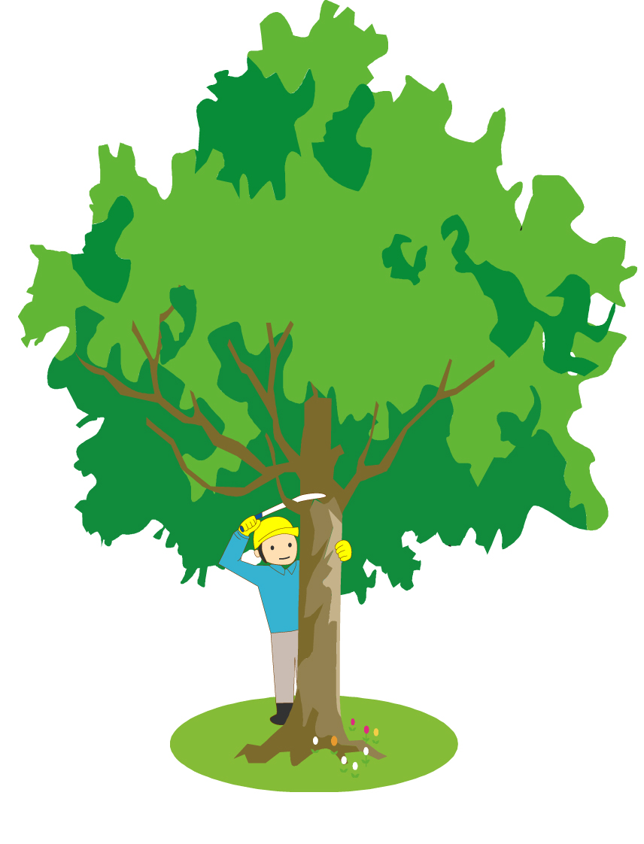

**みんなの「百年の森」づくり 秋の講習会**

**～森の管理方法を学ぼう！（間伐の体験）～**

**レポート**

**大泉緑地管理事務所**

平成２２年１０月１７日（日）、秋晴れの清々しい青空のもと、みんなの「百年の森」づくり 秋の講習会を開催しました。参加者は、地元の方やボランティアさん、大泉緑地で修士論文を作成されている府立大学の学生さんなど合計１７名が参加されました。



**［秋の講習会の概要］**

講師：元大阪府立大学大学院 生命環境科学研究科 教授　前中 久行 先生

午前11:00～午前12:00　大泉緑地「百年の森」、「間伐体験」について（座学）

**作業後**

午前12:15～午後 1:15　昼食（参加者の皆さんで春の草地管理場所にて食事会）

午後 1:15～午後 2:15　間伐施業体験（Ｅ地区樹林地）



照度計測、写真撮影（林内・天空、事前・事後）

午後 2:30～午後 3:00　ふりかえり（作業前後の写真比較）　解散

参加者総数：１７名



**［講習会の状況］**

午前の部（11：00～12：00）

〔座学〕

まず大泉緑地の歴史、森の目標像などを、そして本日のテーマである森の管理方法、特に間伐の方法や注意事項について説明を受けました。ただ単に切るのではなく、森の将来像を見据えて切るべき木を選択し、残した木を大きく育てるのが目的であるとの解説をいただきました。また、春に行った草地管理の植生調査結果についても説明を受けました。

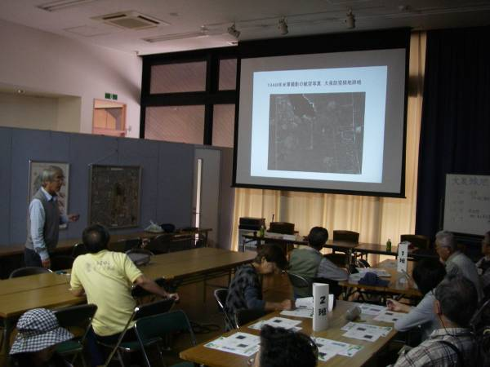

　昼休憩（12：15～13：15）

〔昼食〕

春に行った草地管理場所へ移動し、植生の変化を見ながら、参加者のみなさんで和気あいあいと昼食をとりました。

周辺では、シイの実が熟しており、昼食後はどんぐり拾いをみんなで楽しみました。

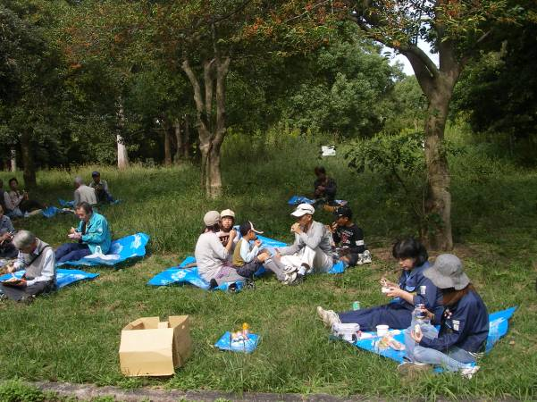

　午前の部（13：15～14：15）

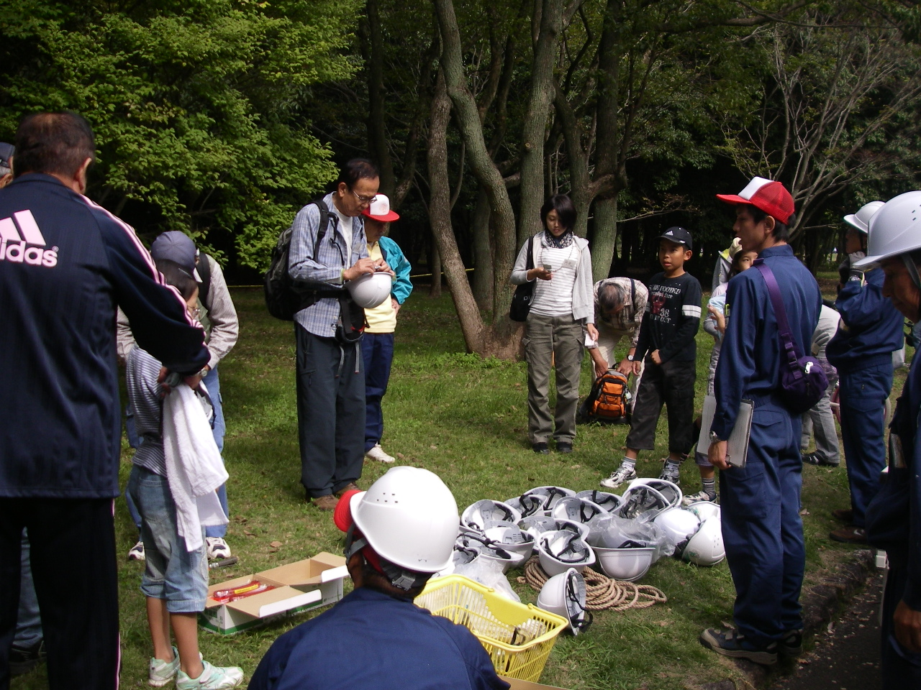

〔事前説明〕

昼食から間伐体験場所へ移動し、安全管理についての説明を公園事務所から改めて説明。

いよいよ間伐体験のはじまりです！



〔間伐体験作業〕

参加者を４～５人にまとめたグループ分けを行い、手ノコを使い間伐体験作業を行いました。管理事務所スタッフによるﾁｪｰﾝｿｰを使った間伐作業の実演も行いました。

滅多にできない体験にみなさん熱心に取り組んでいただきました。

また、整備前後に天空、林内概況の写真撮影、相対照度調査を行いました。

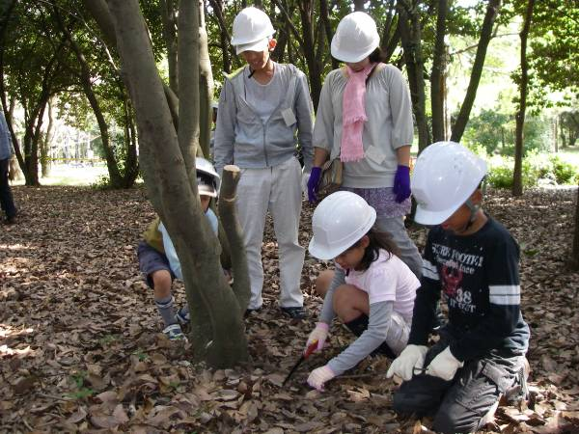

〔看板設置〕

間伐作業場所に講習会の参加者のみなさんにより間伐を行い、樹林が明るくなったことをＰＲする看板を設置しました。

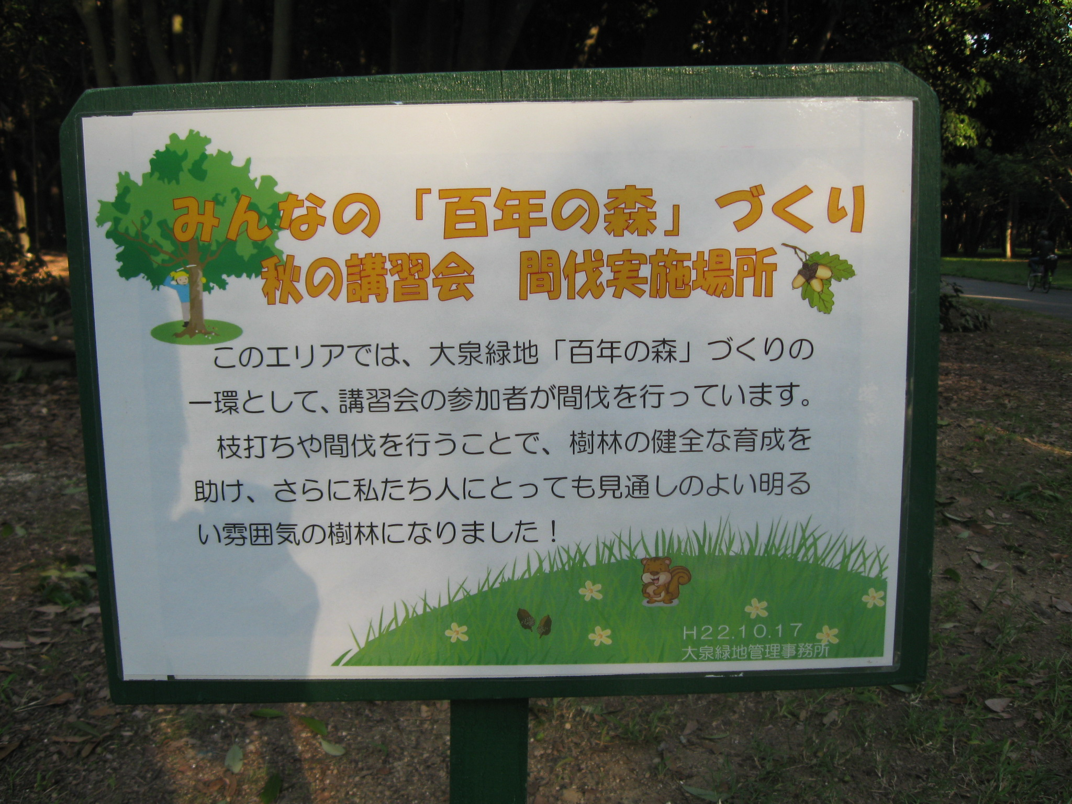

**整備前後の天空・林内写真の比較**

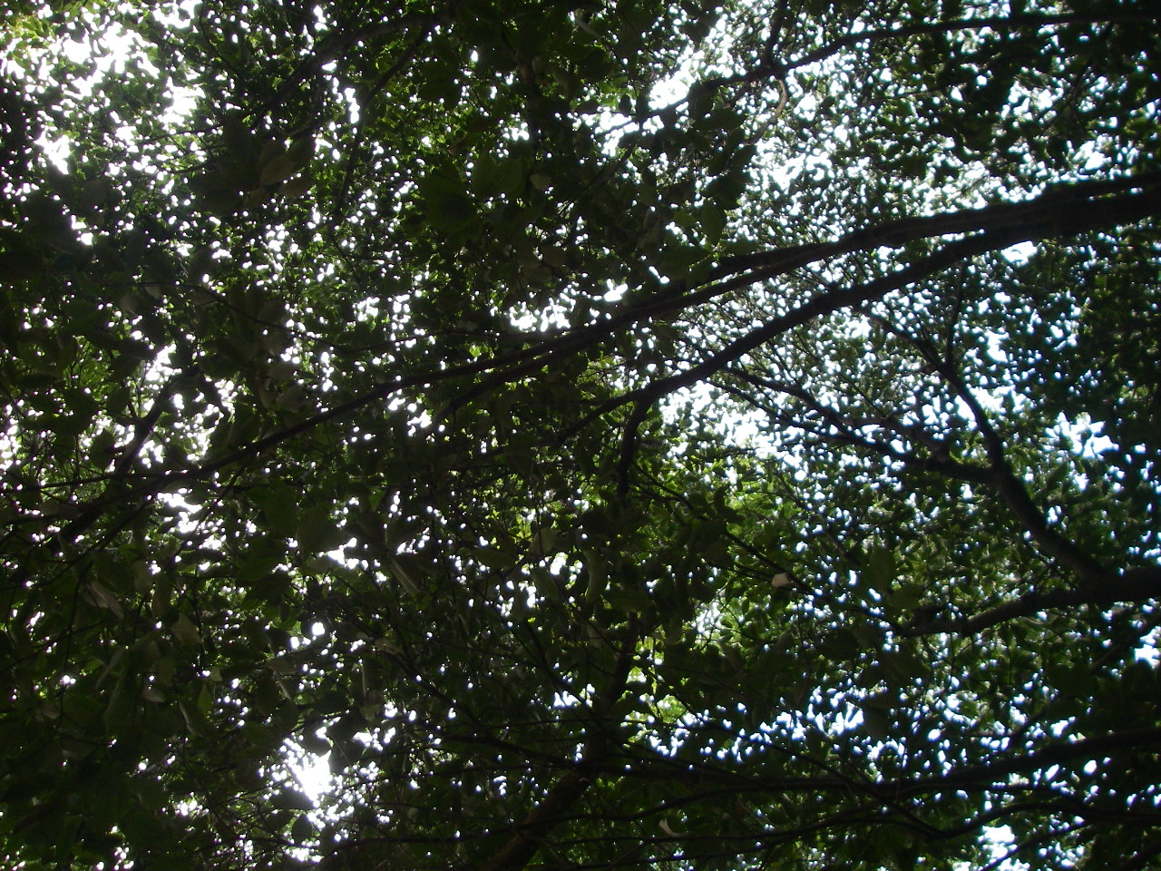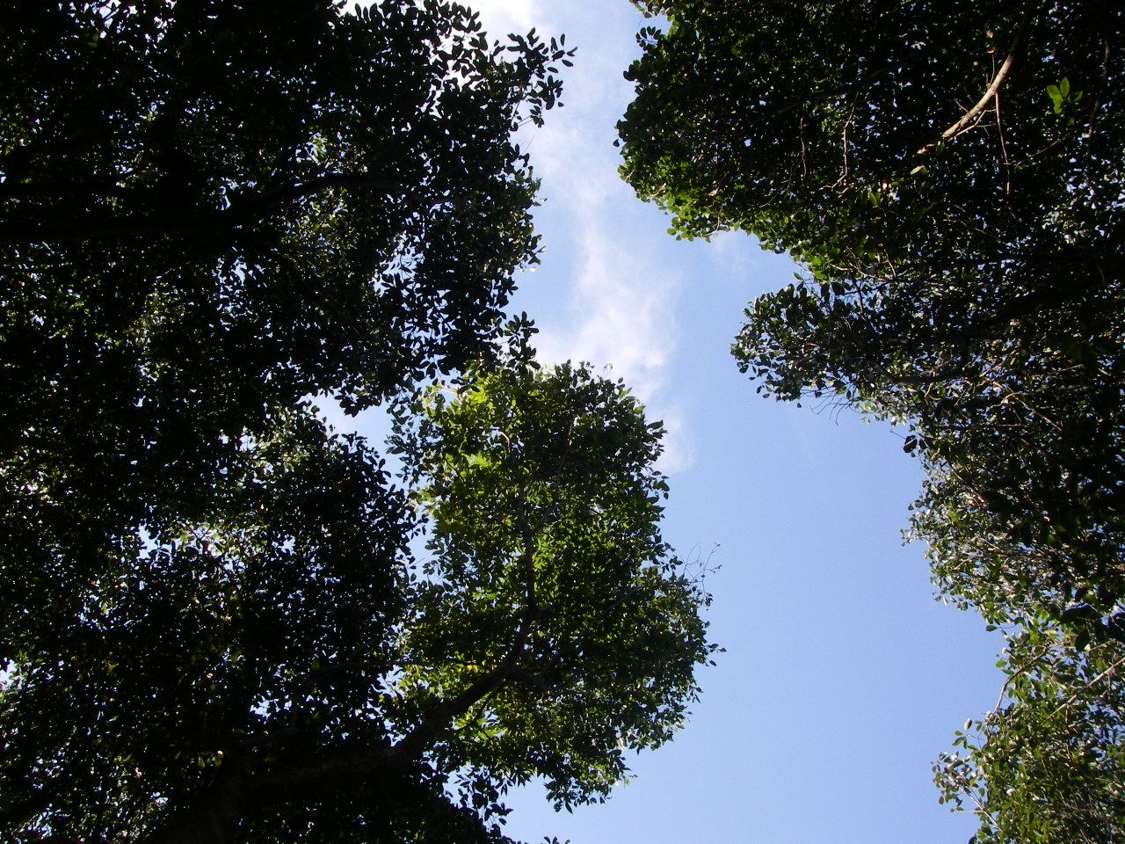

〔天空　整備前〕

〔天空　整備後〕

相対照度：６％

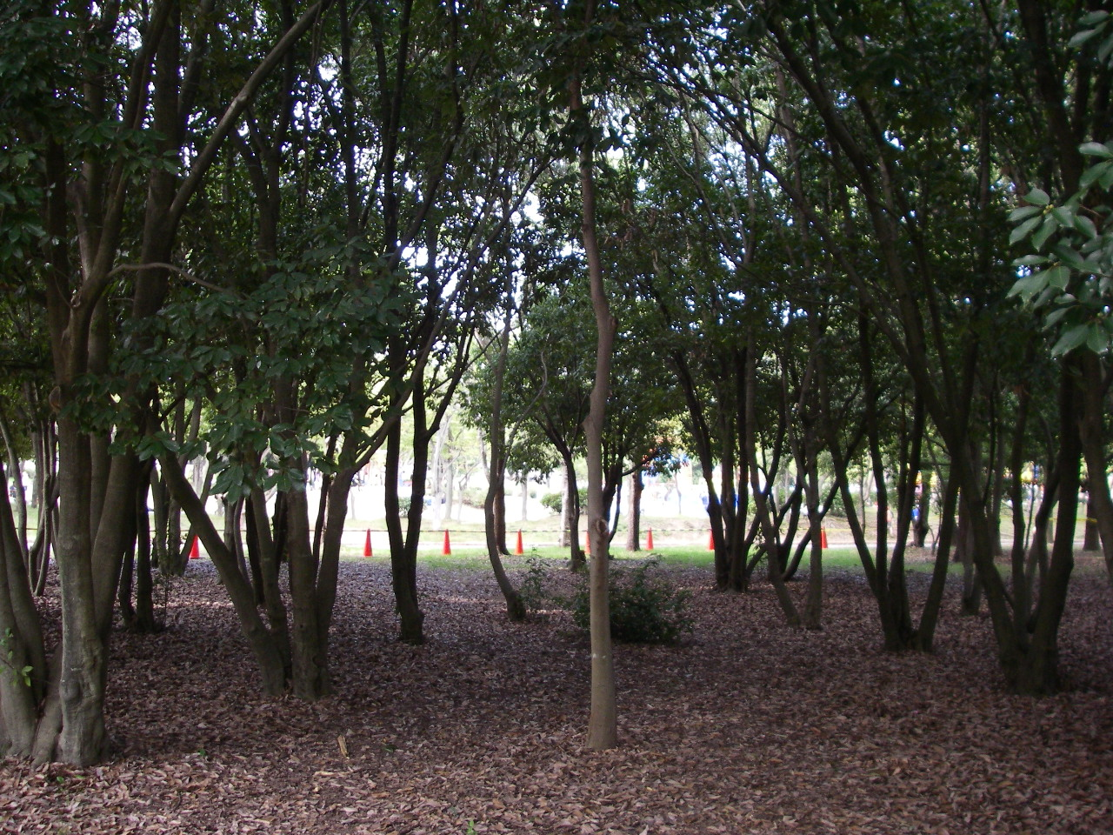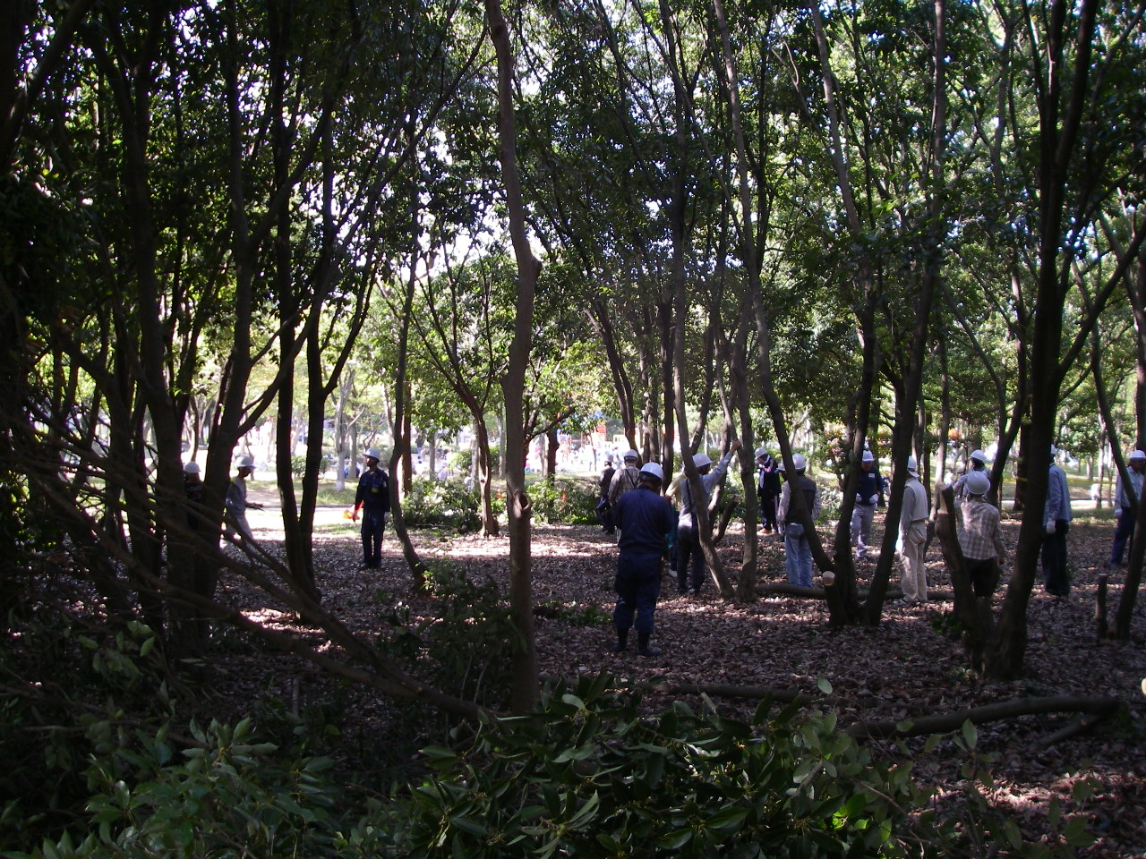

〔林内　整備前〕

〔林内　整備後〕



相対照度：１８％



まとめ（14：30～15：00）

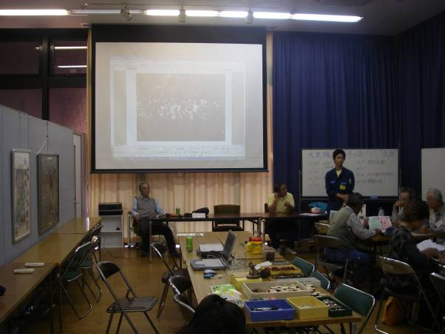

〔ふりかえり〕

作業終了後、講習会会場に戻り本日の作業の効果を数値や写真を用いて説明しました。

数値（相対照度）では、整備前６％から整備後１８％と約３倍の値となり、間伐の効果がみられました。また、写真（天空・林内）による比較を行っても、明るい環境に変化したことがわかりました。（上図参照）

※相対照度：林内の明るさ／林外の明るさ＊100

〔講習会プレゼント〕

本日の講習会プレゼントとして、フォトスタンドとともに、ドングリによるトトロの人形作りを行いました。

かわいらしいトトロの置き物に子どもも大人も大満足の様子でした。

